DOKUZ EYLÜL ÜNİVERSİTESİ
FEN BİLİMLERİ ENSTİTÜSÜ

TEZ ADINI BÜYÜK HARFLERLE, 18 PUNTO, KOYU VE ORTALANMIŞ OLARAK BURAYA YAZINIZ.

Tez Yazarı Soyadı büyük harflerle, 14 punto, koyu ve ortalanmış olarak buraya yazınız.

Tez basım tarihini ay ve yıl olarak, 12 punto, koyu ve ortalanmış olarak buraya yazınız.
İZMİR
TEZ ADINI BÜYÜK HARFLERLE, 18 PUNTO, KOYU VE ORTALANMIŞ OLARAK BURAYA YAZINIZ.

Dokuz Eylül Üniversitesi Fen Bilimleri Enstitüsü
Yüksek Lisans Tezi
Anabilim Dalını seçiniz. Anabilim Dalı Program bilgisi giriniz. Programı

Tez Yazarı Soyadı büyük harflerle, 14 punto, koyu ve ortalanmış olarak buraya yazınız.

Tez basım tarihini ay ve yıl olarak, koyu ve ortalanmış olarak buraya yazınız.
İZMİR

YÜKSEK LİSANS TEZİ SINAV SONUÇ FORMU
TEZ YAZARI BÜYÜK HARFLERLE, 12 PUNTO, KOYU tarafından UNVAN SEÇİNİZ. DANIŞMAN ADINI BÜYÜK HARFLERLE, 12 PUNTO VE KOYU OLARAK BURAYA YAZINIZ. yönetiminde hazırlanan “TEZ ADINI BÜYÜK HARFLERLE, 12 PUNTO VE KOYU OLARAK BURAYA YAZINIZ.” başlıklı tez tarafımızdan okunmuş, kapsamı ve niteliği açısından bir Yüksek Lisans tezi olarak kabul edilmiştir.

Unvan Seçiniz. Danışman bilgisi SOYADI BÜYÜK HARFLERLE ve 12 Punto
Danışman

Jüri Üyesi Jüri Üyesi

Prof. Dr. Abdullah SEÇGİN
Müdür
Fen Bilimleri Enstitüsü

TEŞEKKÜR

Tez yazarı, SOYADI büyük harfle yazınız.

TEZ ADINI BÜYÜK HARFLERLE, 12 PUNTO VE KOYU OLARAK BURAYA YAZINIZ.

ÖZ
Metin girmek için buraya tıklayın veya dokunun.
Anahtar kelimeler: İlk anahtar kelime ve özel isimler baş harfi büyük, sonraki anahtar kelimeler küçük harfle yazılacaktır.

TEZ ADINI İNGİLİZCE, BÜYÜK HARFLERLE, 12 PUNTO VE KOYU OLARAK BURAYA YAZINIZ.

ABSTRACT
Metin girmek için buraya tıklayın veya dokunun.
Keywords: İlk anahtar kelime ve özel isimler baş harfi büyük, sonraki anahtar kelimeler küçük harfle yazılacaktır.

İÇİNDEKİLER
Page
YÜKSEK LİSANS TEZİ SINAV SONUÇ FORMU ii
TEŞEKKÜR iii
ÖZ iv
ABSTRACT v
İÇİNDEKİLER vi
ŞEKİLLER LİSTESİ vii
bölüm bİr - GİRİŞ 1
1.1 Çalışma Alanı 1
1.2 Amaç 2
BÖLÜM İKİ - ÖNCEKİ ÇALIŞMALAR 4
BÖLÜM ÜÇ - YÖNTEM & VERİ NALİZİ 5
3.1 Yöntem 5
3.2 Veri Analizi 6
3.2.1 Topoğrafya 6
3.2.2 Nüfus 8
3.2.3 Akarsular 13
3.2.4 Havza 14
3.2.5 Gözlemler 15
3.2.6 Kirlenme 16
BÖLÜM DÖRT - SONUÇLAR VE ÖNERİLER 18
KAYNAKLAR 19

ŞEKİLLER LİSTESİ
Sayfa
Şekil 1.1 Güzelhisar Havzası yer bulduru haritası 2
Şekil 3.1 Güzelhisar Havzası uydu görüntüsü (Şekil başlıklarının bir satıra sığmadığı durumlarda ilk satırdan sonraki yazılar şekil başlık yazısı hizasından itibaren ve iki yana yaslı olarak yazılmaya devam etmelidir). 6
Şekil 3.2 Güzelhisar Havzası yükseklik haritsı 7
Şekil 3.3 Güzelhisar Havzası akış yönleri haritası 7
Şekil 3.4 Güzelhisar Havzası görünüm haritası 8
Şekil 3.5 Güzelhisar Havzası yerleşim haritası 9
Şekil 3.6 Güzelhisar Havzası 2021 nüfus haritası 9
Şekil 3.7 Güzelhisar Basin Strahler haritası 11
Şekil 3.8 Güzelhisar Havzası gözlem noktaları and havza haritası 12
Şekil 3.9 Güzelhisar Havza haritası ve gözlem noktaları 13
Şekil 3.10 Güzelhisar Havzası Snap analizi haritası 13
Şekil 3.11 Güzelhisar Havzası kirlenme noktaları haritası 14
Şekil 3.12 Güzelhisar havzası CORINE 2018 veri haritası 14
Şekil 3.13 Güzelhisar Havzası diğer kirlenme bölgeleri haritası 15

TABLOLAR LİSTESİ
Sayfa
Tablo 3.1 Güzelhisar Havzası yıllara göre nüfus dağılım tablosu (Tablo başlıklarının bir satıra sığmadığı durumlarda ilk satırdan sonraki yazılar tablo başlık yazısı hizasından itibaren ve iki yana yaslı olarak yazılmaya devam etmelidir). 10

bölüm bİr
- GİRİŞ

Çalışma Alanı
Çalışma alanının adı Güzelhisar havzası olup, Türkiye’nin İzmir İli’nin kuzeyi ile Manisa İli’nin batısını kapsamaktadır. Havza, İzmir’in Aliağa, Menemen, Kınık ve Bergama ile Manisa’nın Yunusemre ilçelerini kapsamaktadır (Figure 1.1).
Güzelhisar Havzası’nın Türkiye’deki hidrolojik sınırlarına bakıldığında Kuzey Ege Havzası’nın en güneyindeki alt havzadır. Havzanın alanı 631.09 km²’dir. Türkiye’deki 1/25000 ölçekli bölümlendirilmiş pafta indeksine göre K17-b3, K18-a1, K18-a2, K18-a3, K18-a4, K18-b1, K18-b2, K18-b3, K18-b4, K18-c1, K18-d1, K18-d2 pafta sınırları içerisindedir. Havzanın çalışma projeksiyonu UTM WGS 84 Z35 olmakla birlikte, bu projeksiyona göre kuzeyde 4311513.317300 ve güneyde 4281313.317300 paralelleri ile batıda 497465.465100 ve doğuda 537265.465100 meridyenleriyle sınırlanan alan içerisindedir.
Çalışma alanını oluşturan ana dere olan Güzelhisar Çayı’nın uzunluğu 40.61 km’dir. Güzelhisar Çayı, Ege Denizi’ne boşalmaktadır. Havza’nın en önemli yerüstü su kaynağı Güzelhisar Çayı’na yapılmış olan Güzelhisar Barajı’dır.
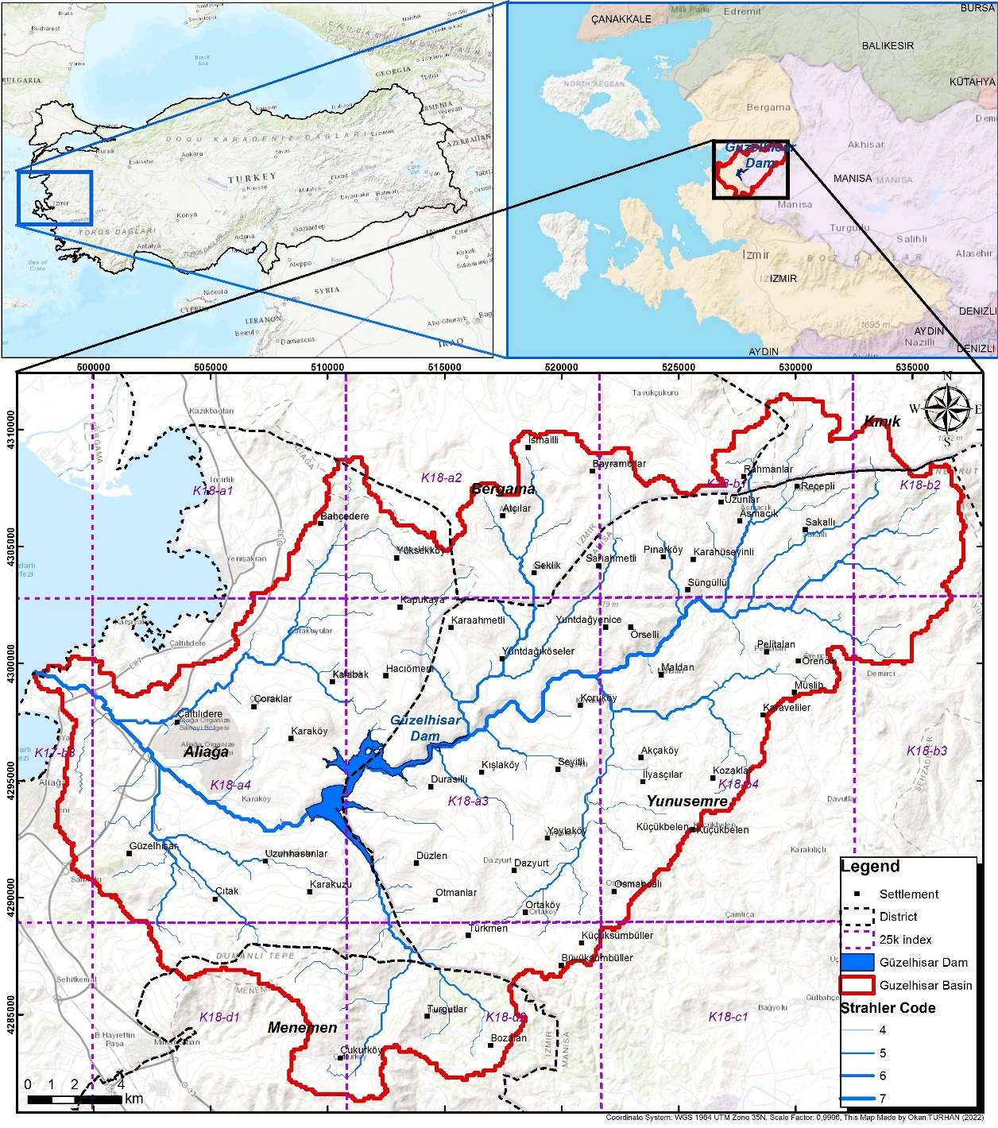
Şekil 1.1 Güzelhisar Havzası yer bulduru haritası

Amaç
Ülkemizde 26 adet stratejik hidrolojik havza belirlenmiştir. Günümüzde havza bazında su yönetimi ve su kirliliğinin önlenmesi konularında çok sayıda metodoloji geliştirilmektedir. Ülkemizdeki başlıca su kurumlarından olan Devlet Su İşleri (DSİ) ve Su Yönetimi Genel Müdürlüğü (SYGM), havza bazlı projeler üretmekte ve hayata geçirmektedir. Yapılan çalışmalarda yerüstü ve yeraltı sularının durumlarını ortaya çıkarılmaktadır. Kirletici kaynak ilişkisi kuralarak modellemeler ile tedbirler programı senaryoları çalıştırılmaktadır. Bu sayede gelecek projeksiyonları ortaya konulmaktadır. Bu çalışmalar sonucunda suların miktar ve kalite açısından hangi senaryolarda ve hangi zaman diliminde iyi duruma ulaştığı ortaya çıkarılmaktadır.
Tez kapsamında Kuzey Ege Havzası içerisinde bulunan Güzelhisar Havzası çalışma alanı olarak seçilmiştir. Kuzey Ege Havzası’nın Ege Denizi’ne akışı bulunan 19 nehir kolundan en güneyde bulunan Güzelhisar Havzası, çalışma kapsamında noktasal ve yayılı kirlilik yükleri belirlenmiştir. Bu kirlilik yüklerinin ortaya çıkardığı TN (Toplam Azot), TP (Toplam Fosfor), KOİ (Kimyasal Oksijen İhtiyacı) ve AKM (Askıda Katı Madde) verileri mekansal olarak derlenmiştir. Kirleticilerin akarsu ortamındaki hareketinin gözlemlenebilmesi açısından doğal akım ve atık su debi verileri de mekansal olarak derlenmiştir. Tüm veriler CBS ortamında analiz edilecek formata dönüştürülmüş ve mekansal olarak kritik bölgelerde tedbir alınması konusunda çalışmalarda kolaylık sağlanması amaçlanmıştır.

BÖLÜM İKİ
- ÖNCEKİ ÇALIŞMALAR
Havzadaki kirlilik, kentsel ve endüstriyel atık su tesisleri, foseptik, doğrudan deşarj vb., kaynağı noktasal olan, kirleticilerden kaynaklanmaktadır. Fakat söz konusu kirletici kaynak arazi kullanımı, tarım ve hayvancılık, zirai ilaçlar ve katı atık depolama alanları gibi yayılı ise, alınacak tedbirler konusunda kritik bölge belirlenememektedir.

BÖLÜM ÜÇ
- YÖNTEM & VERİ NALİZİ

3.1 Yöntem
Havzadaki kirlilik kaynaklarının tespit edilmesi için çalışmalar sırasında arazi çalışmaları yapılmış ve su örnekleri alınmıştır. Bu su örneklerinin 450’den fazla parametresi, uluslararası standartlara sahip laboratuvarlarda analiz edilerek kirlilik sonuçları ortaya çıkarılmıştır. Havzada kirliliğin doğal olduğu varsayılan “Eşik Değerler” belirlenerek bu değerlerin altında kalan kirliliklerin doğal olduğu kabul edilmiştir. Eşik değerleri aşan bölgelerde kirlilik kaynakları tespit edilmeye çalışılmıştır. Bu amaca yönelik CBS ortamında modellemeler üreterek, her havzada benzer modeller ile noktasal ve yayılı kirlilik yüklerinin ilerleme ve yayılım alanlarını ortaya koyarak, bu kirliliklere mekânsal tedbir alınmasını kolaylaştırılması hedeflenmiştir.
Havzadaki kirlilik, kentsel ve endüstriyel atık su tesisleri, foseptik, doğrudan deşarj vb., kaynağı noktasal olan, kirleticilerden kaynaklanmaktadır. Fakat söz konusu kirletici kaynak arazi kullanımı, tarım ve hayvancılık, zirai ilaçlar ve katı atık depolama alanları gibi yayılı ise, alınacak tedbirler konusunda kritik bölge belirlenememektedir. Bunun yerine havza, yerüstü ve yeraltı alt havzalara, yerüstü ve yeraltı su kütlelerine bölünmektedir. Bu havza bölümlemelerine göre alansal tedbirler bu alt havzaların içerisinde belirsiz bir bölgede önerilmektedir. Bu nedenle bu çalışma, özellikle yayılı kirleticilerin CBS ortamında kirletici yüklerini mekânsal olarak ortaya koymayı amaçlamaktadır.

3.2 Veri Analizi

3.2.1 Topoğrafya
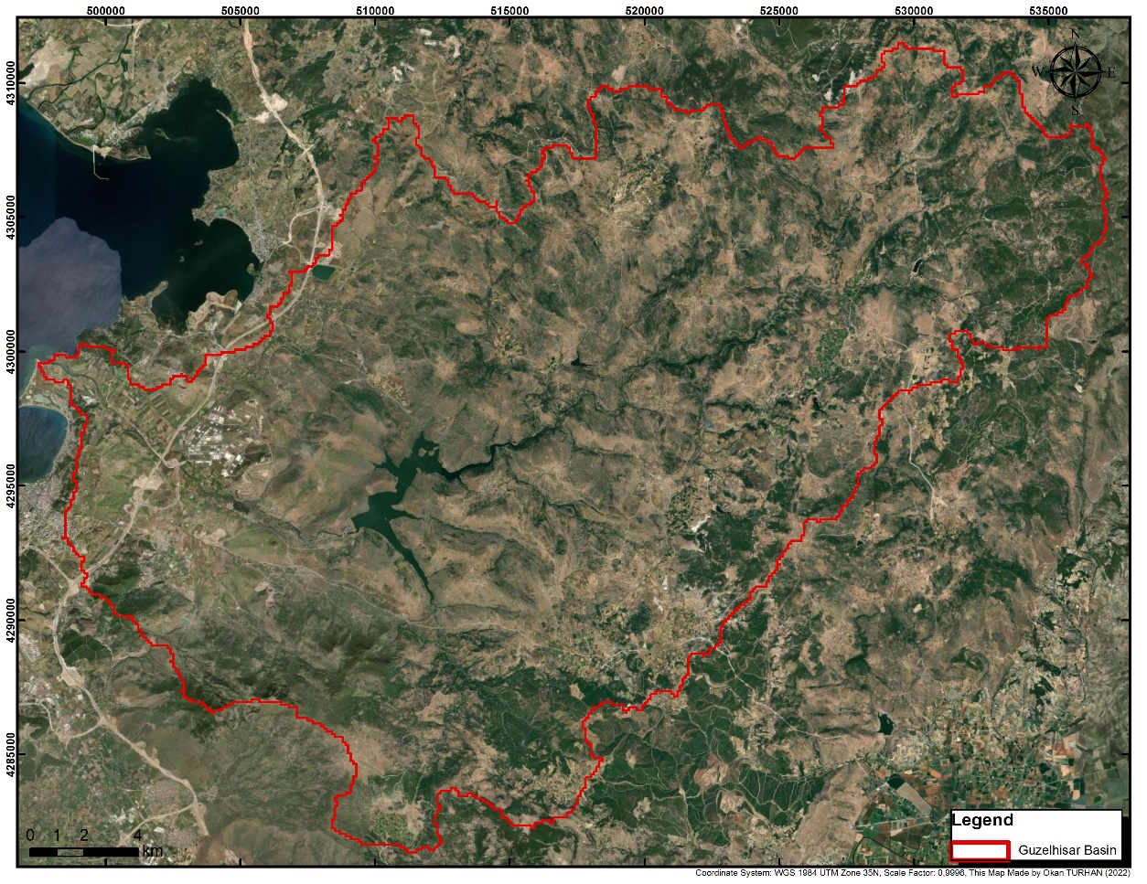
Şekil 3.1 Güzelhisar Havzası uydu görüntüsü (Şekil başlıklarının bir satıra sığmadığı durumlarda ilk satırdan sonraki yazılar şekil başlık yazısı hizasından itibaren ve iki yana yaslı olarak yazılmaya devam etmelidir).
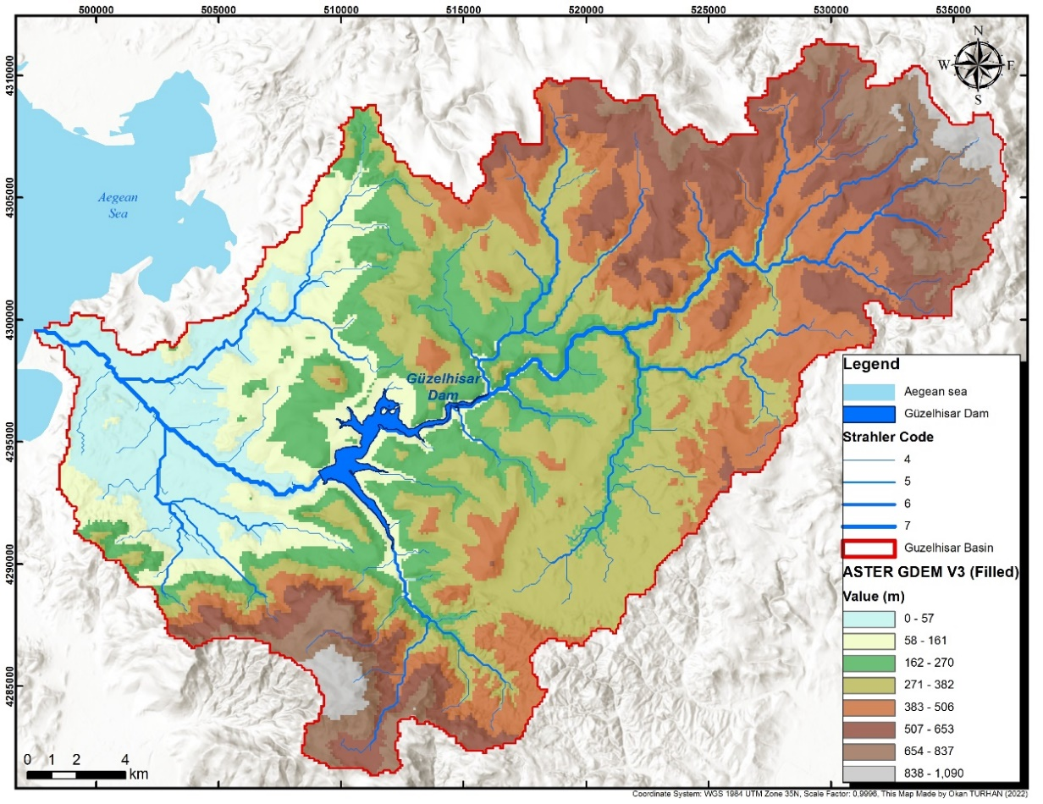
Şekil 3.2 Güzelhisar Havzası yükseklik haritsı
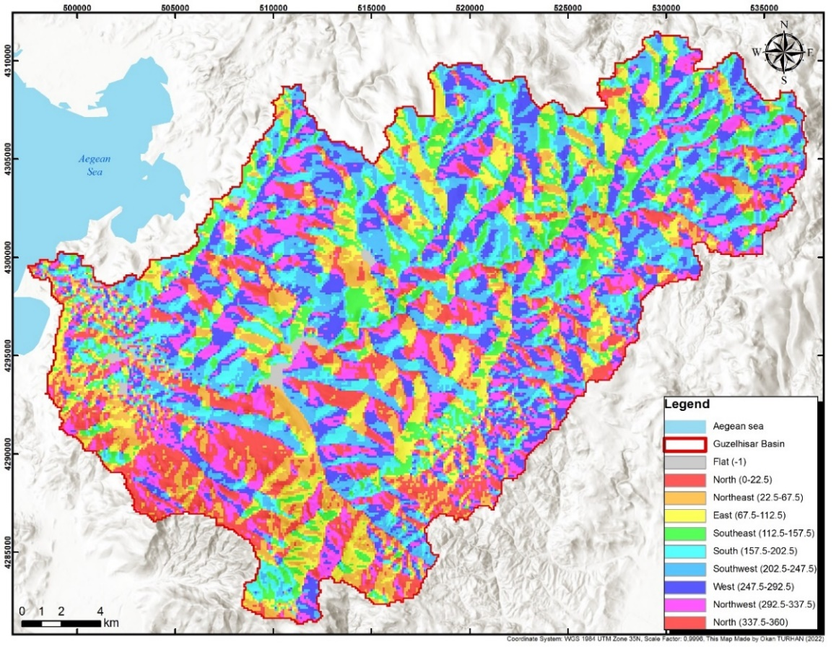
Şekil 3.3 Güzelhisar Havzası akış yönleri haritası
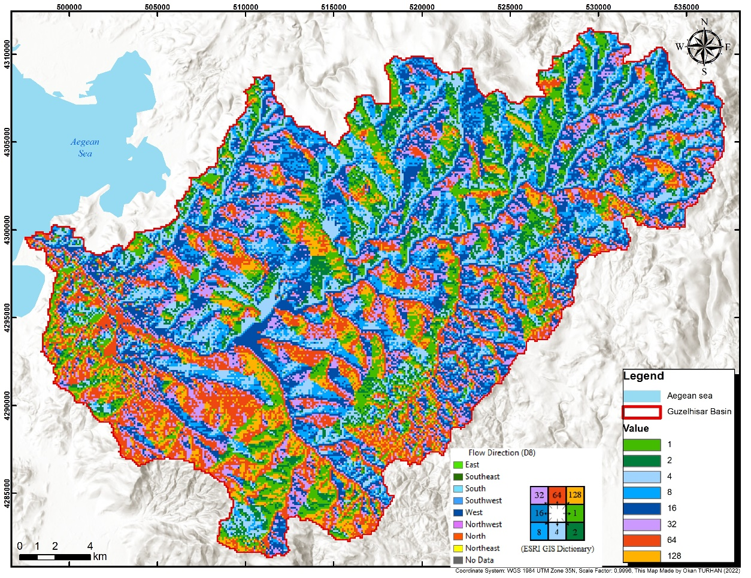
Şekil 3.4 Güzelhisar Havzası görünüm haritası

3.2.2 Nüfus
Güzelhisar havza sınırları içerisinde 55 adet yerleşim yeri bulunmaktadır. En yoğun nüfus havzanin kuzeyindeki Bahçedere yerleşim yeridir. Bahçederenin 2021 ylı nüfusu 11043 kişidir. En yoğun 2. Nüfusu olan yerleşim olan Pelitalan yerleşim yerinin 2021 yılı nüfusu 1021 dir. Diğer tüm yerleşimlerin 2021 yılı nüfusları 1000 kişiden azdır (Table 3.1).
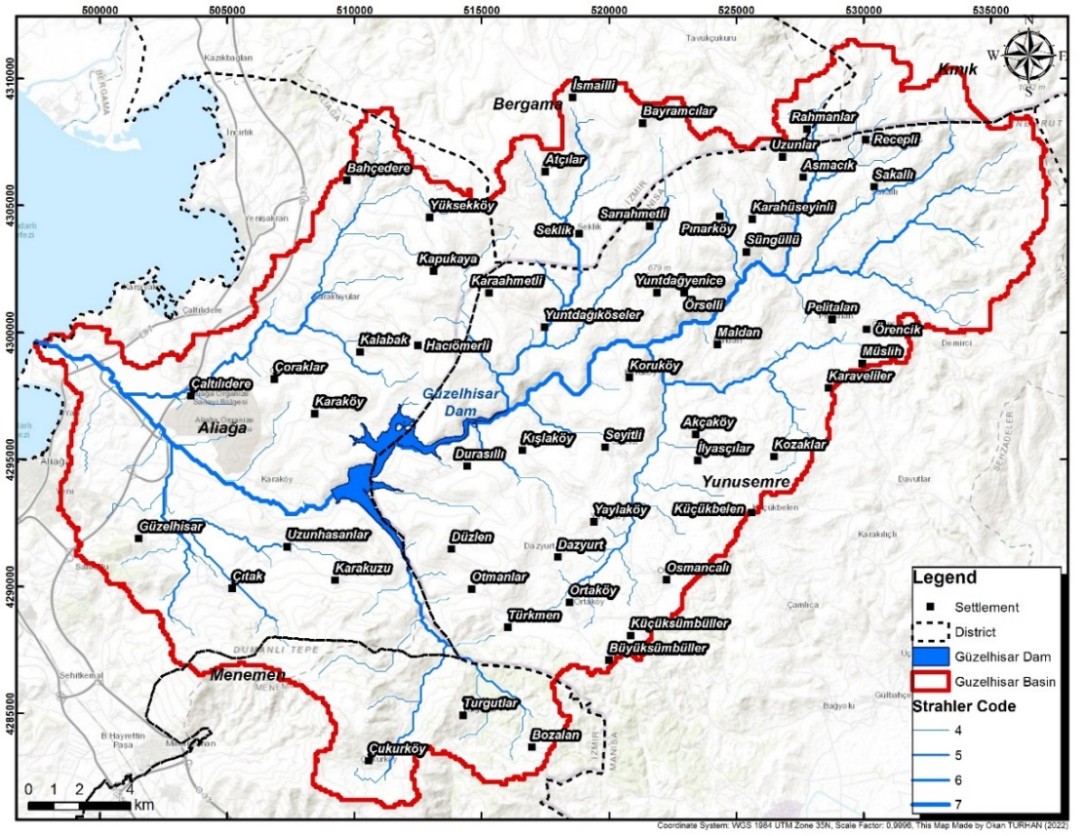
Şekil 3.5 Güzelhisar Havzası yerleşim haritası
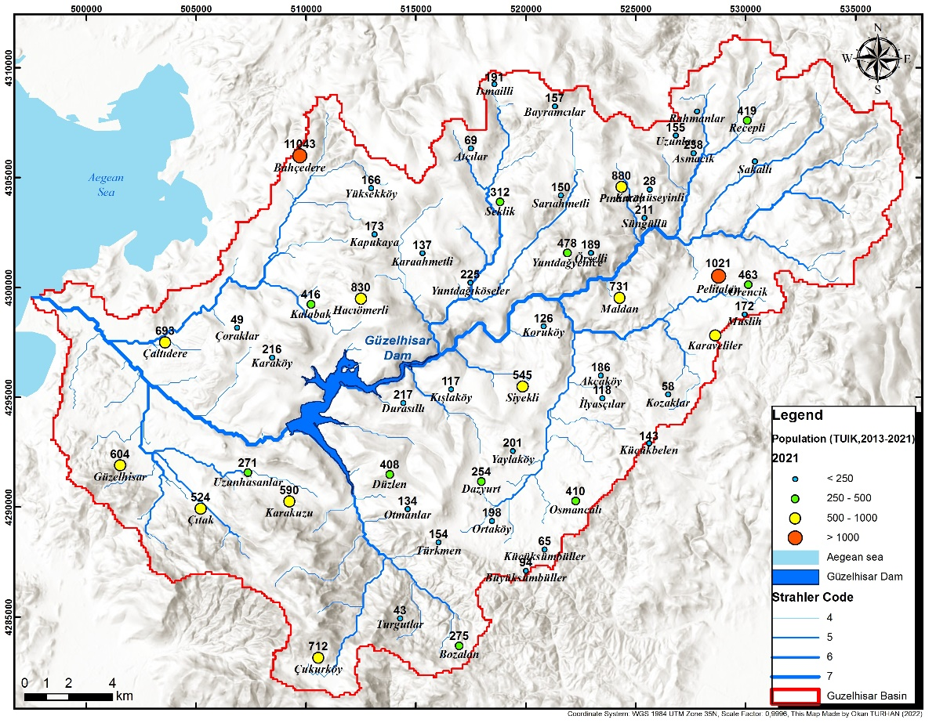
Şekil 3.6 Güzelhisar Havzası 2021 nüfus haritası
Tablo 3.1 Güzelhisar Havzası yıllara göre nüfus dağılım tablosu (Tablo başlıklarının bir satıra sığmadığı durumlarda ilk satırdan sonraki yazılar tablo başlık yazısı hizasından itibaren ve iki yana yaslı olarak yazılmaya devam etmelidir).
Province | District | Settlement | Population (TUIK)
Province | District | Settlement | 2013 | 2014 | 2015 | 2016 | 2017 | 2018 | 2019 | 2020 | 2021
İzmir | Aliağa | Çıtak | 630 | 605 | 581 | 570 | 538 | 555 | 557 | 548 | 524
İzmir | Aliağa | Karakuzu | 694 | 652 | 636 | 609 | 609 | 599 | 593 | 600 | 590
İzmir | Aliağa | Uzunhasanlar | 315 | 315 | 288 | 287 | 271 | 283 | 273 | 276 | 271
İzmir | Aliağa | Güzelhisar | 632 | 658 | 886 | 1139 | 959 | 702 | 648 | 598 | 604
İzmir | Aliağa | Karaköy | 231 | 224 | 210 | 203 | 205 | 198 | 182 | 183 | 216
İzmir | Aliağa | Bahçedere | 6945 | 7252 | 7685 | 8111 | 9315 | 8923 | 9068 | 10237 | 11043
İzmir | Aliağa | Kapukaya | 211 | 201 | 199 | 192 | 187 | 183 | 179 | 178 | 173
İzmir | Aliağa | Yüksekköy | 178 | 170 | 160 | 158 | 152 | 153 | 171 | 172 | 166
İzmir | Aliağa | Hacıömerli | 795 | 1030 | 752 | 769 | 759 | 780 | 779 | 810 | 830
İzmir | Aliağa | Kalabak | 409 | 409 | 409 | 417 | 413 | 406 | 402 | 401 | 416
İzmir | Aliağa | Çoraklar | 65 | 62 | 57 | 55 | 50 | 51 | 47 | 51 | 49
İzmir | Aliağa | Çaltılıdere | 659 | 621 | 650 | 655 | 661 | 641 | 651 | 672 | 693
İzmir | Bergama | Seklik | 342 | 336 | 328 | 328 | 323 | 319 | 315 | 312 | 312
İzmir | Bergama | Atçılar | 75 | 73 | 73 | 70 | 76 | 77 | 77 | 71 | 69
İzmir | Bergama | Rahmanlar | 146 | 144 | 134 | 131 | 118 | 123 | 119 | 120 | 118
İzmir | Bergama | Bayramcılar | 207 | 199 | 194 | 192 | 186 | 182 | 170 | 165 | 157
İzmir | Bergama | İsmailli | 288 | 218 | 209 | 215 | 201 | 197 | 191 | 189 | 191
İzmir | Menemen | Çukurköy | 826 | 817 | 748 | 753 | 751 | 745 | 732 | 730 | 712
İzmir | Menemen | Bozalan | 310 | 304 | 309 | 305 | 298 | 294 | 288 | 285 | 275
İzmir | Menemen | Turgutlar | 86 | 89 | 77 | 57 | 43 | 47 | 49 | 44 | 43
Manisa | Yunus Emre | Karaveliler | - | 665 | 654 | 627 | 604 | 582 | 572 | 559 | 545
Manisa | Yunus Emre | Küçükbelen | 174 | 176 | 160 | 164 | 158 | 162 | 155 | 148 | 143
Manisa | Yunus Emre | Küçükbelen | 174 | 176 | 160 | 164 | 158 | 162 | 155 | 148 | 143
Manisa | Yunusemre | Büyüksümbüller | 79 | 70 | 70 | 61 | 61 | 76 | 89 | 90 | 94
Manisa | Yunusemre | Küçüksümbüller | 75 | 73 | 69 | 69 | 69 | 61 | 61 | 63 | 65
Manisa | Yunusemre | Türkmen | 176 | 174 | 165 | 160 | 158 | 174 | 164 | 162 | 154
Manisa | Yunusemre | Ortaköy | 210 | 203 | 209 | 200 | 193 | 200 | 201 | 192 | 198
Manisa | Yunusemre | Otmanlar | 173 | 163 | 157 | 150 | 146 | 139 | 140 | 134 | 134
Manisa | Yunusemre | Osmancalı | 490 | 477 | 467 | 451 | 435 | 403 | 404 | 400 | 410
Manisa | Yunusemre | Dazyurt | 313 | 312 | 303 | 293 | 282 | 276 | 285 | 275 | 254
Manisa | Yunusemre | Düzlen | 481 | 471 | 453 | 450 | 443 | 443 | 425 | 414 | 408
Manisa | Yunusemre | Yaylaköy | 179 | 183 | 170 | 178 | 166 | 212 | 207 | 217 | 201
Manisa | Yunusemre | Durasıllı | 265 | 249 | 236 | 235 | 238 | 234 | 229 | 232 | 217
Manisa | Yunusemre | İlyasçılar | 158 | 147 | 134 | 135 | 130 | 140 | 134 | 121 | 118
Manisa | Yunusemre | Kozaklar | 66 | 64 | 59 | 60 | 61 | 62 | 59 | 57 | 58
Manisa | Yunusemre | Kışlaköy | 126 | 127 | 126 | 122 | 120 | 118 | 115 | 119 | 117
Manisa | Yunusemre | Seyitli | - | - | 610 | 604 | 597 | 586 | 571 | 568 | 545
Manisa | Yunusemre | Akçaköy | 201 | 199 | 202 | 198 | 199 | 199 | 208 | 193 | 186
Manisa | Yunusemre | Koruköy | 134 | 138 | 131 | 127 | 126 | 134 | 135 | 129 | 126
Manisa | Yunusemre | Müslih | 181 | 181 | 177 | 178 | 169 | 172 | 169 | 173 | 172
Manisa | Yunusemre | Maldan | 847 | 835 | 811 | 797 | 785 | 775 | 759 | 743 | 731
Manisa | Yunusemre | Örencik | 418 | 434 | 435 | 447 | 447 | 439 | 460 | 456 | 463
Manisa | Yunusemre | Yuntdağıköseler | 233 | 244 | 237 | 237 | 242 | 231 | 227 | 221 | 225
Manisa | Yunusemre | Pelitalan | 1081 | 1072 | 1080 | 1063 | 1057 | 1041 | 1039 | 1048 | 1021
Manisa | Yunusemre | Karaahmetli | 162 | 159 | 154 | 154 | 153 | 144 | 134 | 134 | 137
Manisa | Yunusemre | Yuntdağyenice | 541 | 533 | 530 | 531 | 527 | 507 | 506 | 500 | 478
Manisa | Yunusemre | Örselli | 237 | 231 | 224 | 217 | 212 | 209 | 212 | 195 | 189
Manisa | Yunusemre | Süngüllü | 268 | 264 | 237 | 225 | 220 | 233 | 217 | 211 | 211
Manisa | Yunusemre | Sarıahmetli | 185 | 177 | 172 | 176 | 173 | 173 | 172 | 170 | 150
Manisa | Yunusemre | Karahüseyinli | 32 | 29 | 27 | 26 | 30 | 30 | 28 | 28 | 28
Manisa | Yunusemre | Pınarköy | 911 | 932 | 889 | 904 | 892 | 881 | 889 | 889 | 880
Manisa | Yunusemre | Sakallı | 217 | 204 | 200 | 196 | 190 | 190 | 185 | 182 | 172
Manisa | Yunusemre | Asmacık | 265 | 271 | 266 | 254 | 245 | 254 | 246 | 247 | 238

3.2.3 Akarsular
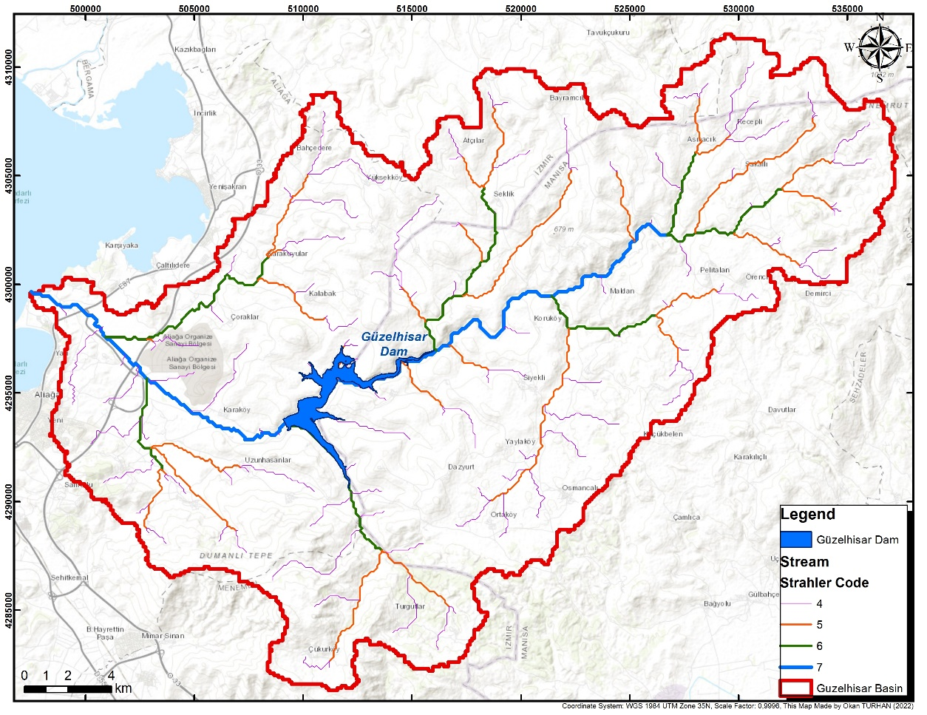
Şekil 3.7 Güzelhisar Basin Strahler haritası

3.2.4 Havza
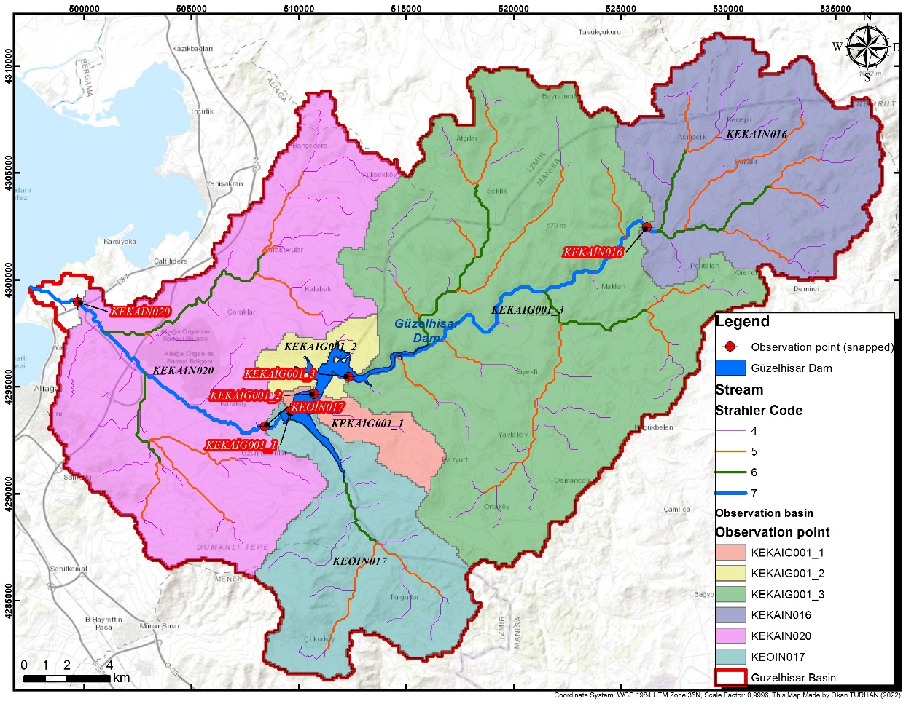
Şekil 3.8 Güzelhisar Havzası gözlem noktaları and havza haritası

3.2.5 Gözlemler
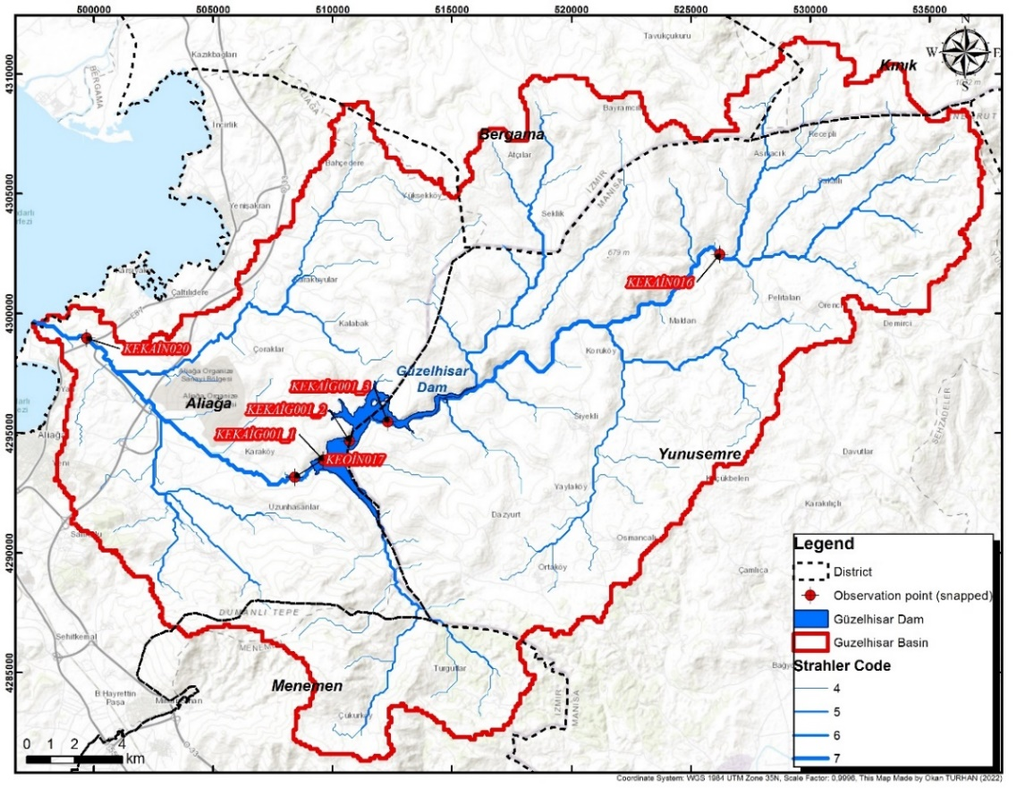
Şekil 3.9 Güzelhisar Havza haritası ve gözlem noktaları
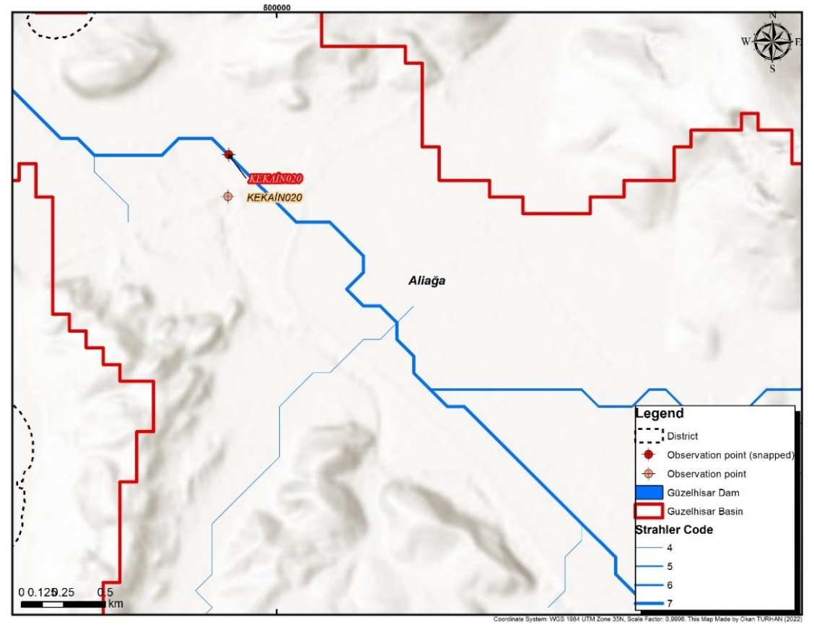
Şekil 3.10 Güzelhisar Havzası Snap analizi haritası

3.2.6 Kirlenme
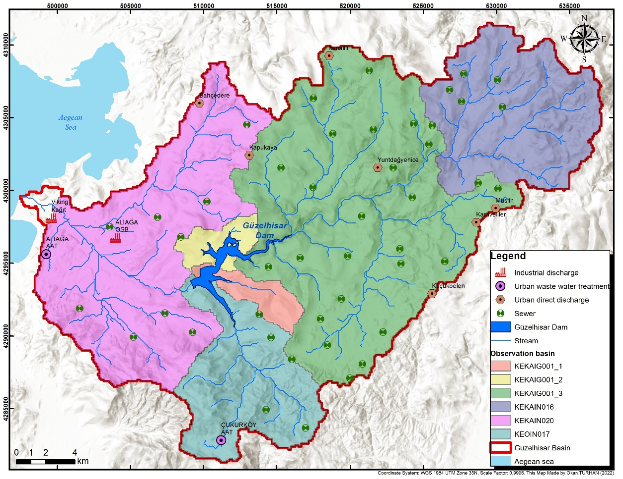
Şekil 3.11 Güzelhisar Havzası kirlenme noktaları haritası
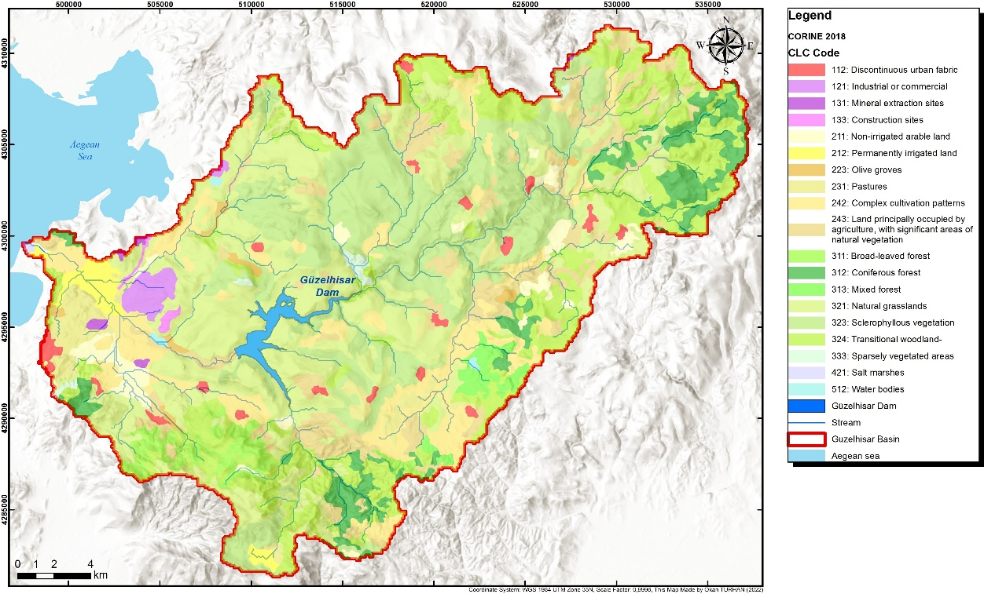
Şekil 3.12 Güzelhisar havzası CORINE 2018 veri haritası
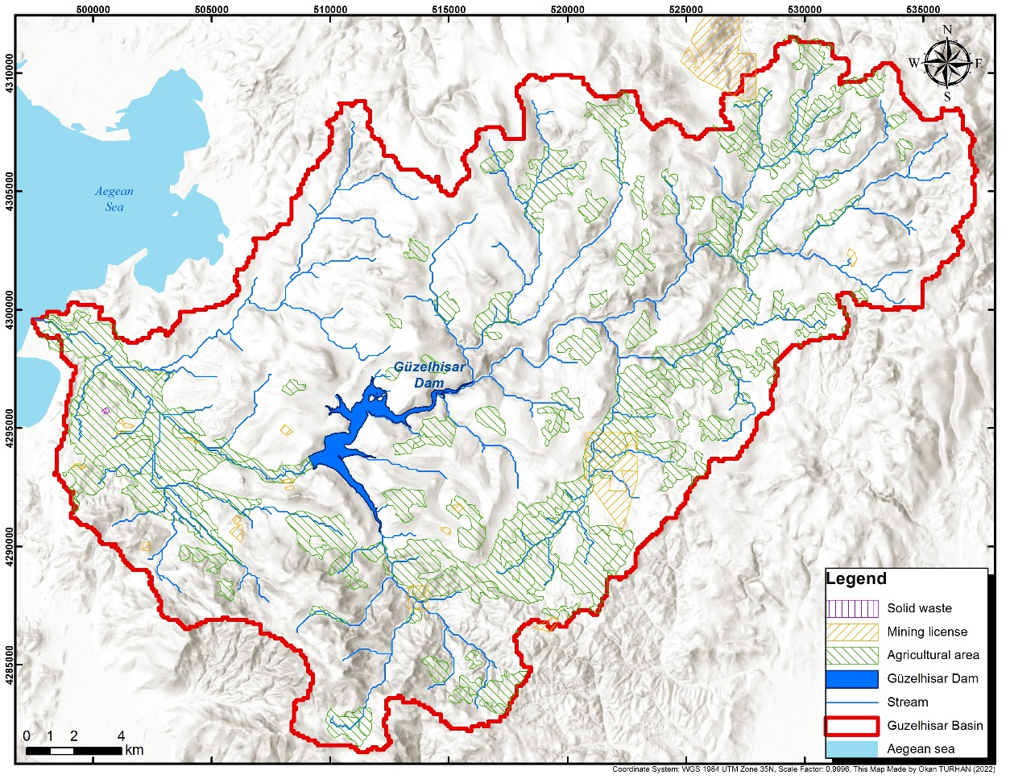
Şekil 3.13 Güzelhisar Havzası diğer kirlenme bölgeleri haritası

BÖLÜM DÖRT
- SONUÇLAR VE ÖNERİLER

KAYNAKLAR
American Psychological Association. (n.d.). Just-world hypothesis. In APA dictionary of psychology. Retrieved January 18, 2020, from https://dictionary.apa.org/just-world-hypothesis
Cacioppo, S. (2019, April 25–28). Evolutionary theory of social connections: Past, present, and future [Conference presentation abstract]. Ninety-ninth annual convention of the Western Psychological Association, Pasadena, CA, United States. https://westernpsych.org/wp-content/uploads/2019/04/WPAProgram-2019-Final-2.pdf.
Grady, J. S., Her, M., Moreno, G., Perez, C., & Yelinek, J. (2019). Emotions in storybooks: A comparison of storybooks that represent ethnic and racial groups in the United States. Psychology of Popular Media Culture, 8(3), 207–217.
Sapolsky, R. M. (2017). Behave: The biology of humans at our best and worst. Penguin Books.
Yukarıda 1 adet Tez kaynağı, 1 adet Bildiri kaynağı, 1 adet Süreli Yayınlardan Makale kaynağı, 1 adet Kitap kaynağı örneği verilmiştir. Bunun dışında yer alan kaynakların nasıl yazılacağı ve kaynak örneklerine Tez Yazım Kılavuzundan ulaşılabilirsiniz.

